5.1.5建筑照明应符合下列规定：1 照明数量和质量应符合现行国家标准《建筑照明设计标准》 GB 50034 的规定；2 人员长期停留的场所应采用符合现行国家标准《灯和灯系统的光生物安全性》 GB/T 20145 规定的无危险类照明产品；3 选用 LED 照明产品的光输出波形的波动深度应满足现行国家标准《 LED 室内照明应用技术要求》 GB/T 31831 的规定。
- 达标自评
☑达标 □不达标

- 评价要点
- 照明数量质量：
房间或场所 | 照度（lx） |  | 统一眩光值UGR |  | 照度均匀度U₀ |  | 一般显色指数R_{a}
房间或场所 | 设计值  /检测值 | 标准值 | 设计值  /检测值 | 标准值 | 设计值  /检测值 | 标准值 | 设计值  /检测值 | 标准值

- 证明材料
建议提交材料及技术要求：
专业分类 | 材料名称 | 技术要求 | 评价  阶段 | 建筑类型
电气设计 | 建筑照明设计文件 | 应包括功能房间照度值、统一眩光值、照度均匀度和一般显色指数等，以及灯具布置与光源选型要求，并与设计图纸相吻合；对于图纸中只预留照明配电系统的情况，设计说明中要对灯具选型提出具体的要求，包括灯具配件、配线器材以及调光控制设备、调光器件、功率、光通量，并核算照度和照明功率密度是否达标；应体现照明控制原则 | 预评价 | 居建/公建
电气设计 | 照明计算书 | 应包括根据灯具选型和布置，对各空间的设计照度和照明功率密度（关联自评）进行计算 | 预评价 | 居建/公建
实际提交材料：
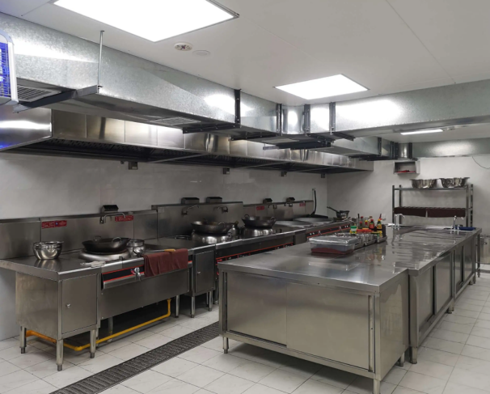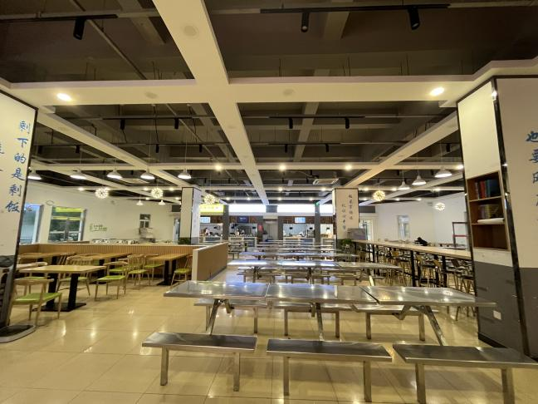
厨房部分的照明设施 就餐区域的照明设施

